Wifi2.4GHz Antenna Specification
( Model: BY-2400-02 )
Serial Number
2.4GHz Antenna
Jiaxing Beyondoor Electronics Co., Ltd
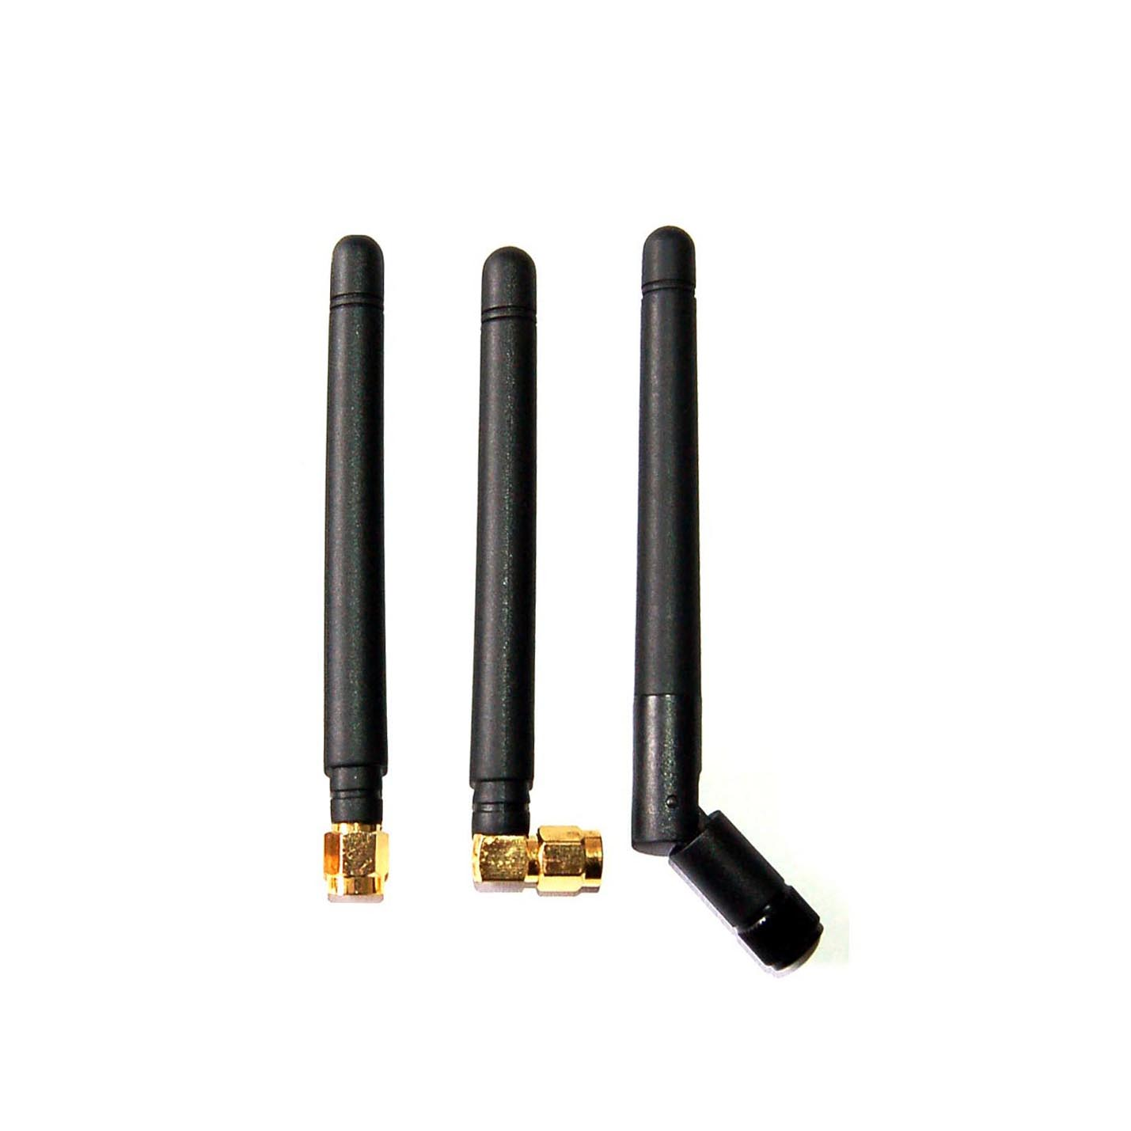
( I ) Product Overview
Frequency（MHz）：2400-2500
VSWR ≤1.5
Gain（dBi）：3
Return Loss（dBi）：17
Power（W）：50
Input Impedance（Ω）：50
Antenna Length（mm）：95
Connector：SMA/FME （Straight/Right Angle/Rotation）etc.
( II ) Characteristic curve
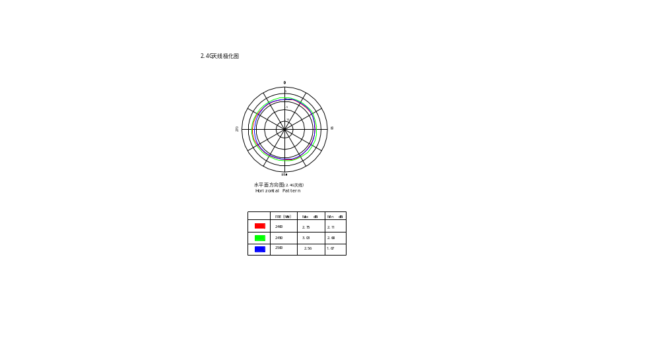
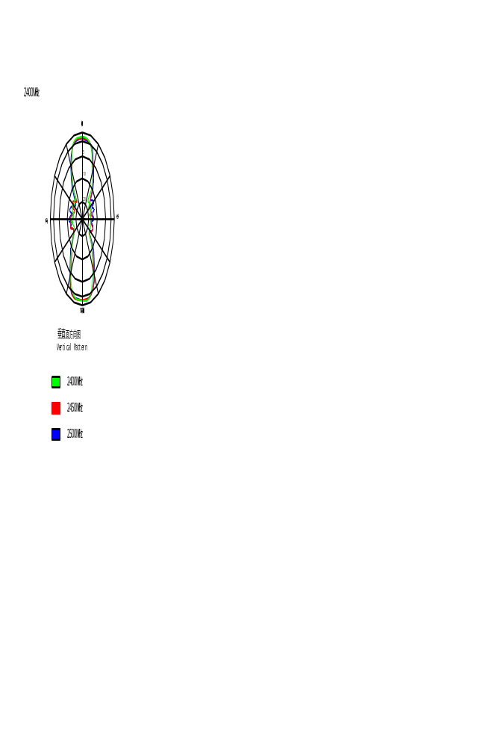

( III) Mechanical

